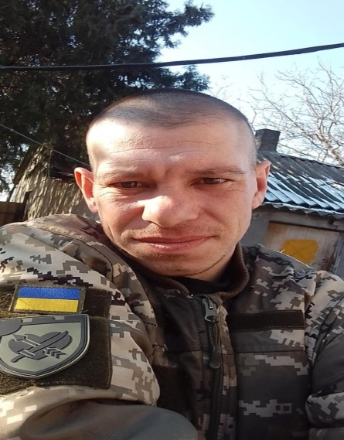
ІНФОРМАЦІЙНА ДОВІДКА

Костенко Олександр Олександрович народився 20 лютого 1993 року в мальовничому селі Долинка Білгород-Дністровського (колишнього Саратського) району Одеської області, де в багатодітній родині зростав, оточений любов'ю та теплом.
Після закінчення 9 класів Михайлівської школи-інтернату, рано почав трудовий шлях, працюючи різноробочим.
З дитинства вирізнявся щирою доброзичливістю, незламною наполегливістю та глибокою відданістю родинним і національним цінностям. Був душею компанії, завжди готовий прийти на допомогу, підтримати добрим словом і щирою посмішкою.
На початку 2024 року, відданий своїй країні, став до лав Збройних Сил України, де до останнього подиху залишався вірним військовій присязі та українському народові.
З честю виконував свій громадянський обов’язок, маючи звання матроса у військовій частині А 7382.
20 березня 2025 року, під час виконання бойового завдання поблизу населеного пункту Львове, Бериславського району, Херсонської області, внаслідок обстрілу та тяжких осколкових поранень, обірвалося життя солдата Олександра Олександровича Костенка.
22 липня 2025 року Героя поховали на новому кладовищі в рідному селі Долинка.
Олександр Олександрович Костенко віддав своє життя, захищаючи незалежність та суверенітет України, залишившись вірним військовій присязі та українському народові, чим вчинив звершення в ім’я Батьківщини.

